**ASIGNATURA DE FORMACIÓN CÍVICA Y ÉTICA**

**PRIMER GRADO**

**GRUPOS: A, B, C, D Y E**

**PROFESORA. LUZ PAMELA ARIAS GONZÀLEZ**

**ACTIVIDADES PARA REALIZAR EN CASA**

**ACTIVIDADES DE INDUCCIÒN**

**ACTIVIDADES PRIMERA SEMANA (24-28 DE AGOSTO).**

**OBJETIVO:** Presentación de los alumnos con sus compañeros y la docente.

**Actividad 1: Conóceme y te conozco**

**Instrucciones:**

1. Ver el video “Bienvenidos al ciclo escolar 2020-2021” realizado por la docente (Se compartirá en la página de la escuela).
2. A partir del video, elaborar una representación con dibujos y una frase corta que exprese una emoción positiva para dar la bienvenida al ciclo escolar a la docente y sus compañeros.

La docente al revisar y calificar los trabajos, elegirá 10 y los compartirá en el grupo de whatssApp ya que este se haya formado.

**Actividad 2: Acceso de los alumnos a la tecnología y medios digitales**

**Instrucciones: Observa cada imagen y coloca una palomita en el cuadro si tienes acceso a ese medio digital.**

**En el caso de las preguntas que encuentres en las imágenes, responde con un SI o un NO según sea el caso y en la línea coloca lo que se te pide.**





Tablet

¿Cuentas con correo electrónico institucional? Sì cuentas con el, escríbelo debajo en la línea.

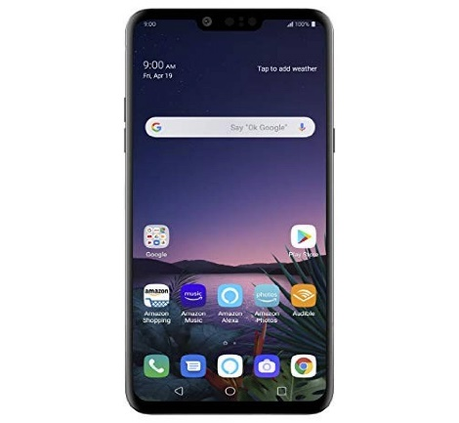

**_____________________________________**



¿Cuentas con celular propio que te permite tener conexión a internet y enviar mensajes por whatsaap?

¿Conoces la plataforma de classroom ?

**Respuesta____________________ Respuesta____________**



¿Estas aprendiendo a usar la plataforma de classroom?

¿Sabes cómo usar la plataforma de classroom?

**Respuesta___________ Respuesta_______________**



¿Conoces la aplicación de meet que permite hacer video llamadas con varias personas?

¿Sabes usar la aplicación de meet que permite hacer video llamadas con varias personas?

**Respuesta_______________ Respuesta______________**



¿Sabes cómo enviar un correo electrónico?

¿Estas aprendiendo a usar la aplicación de meet que permite hacer video llamadas con varias personas?

**Respuesta_______________ Respuesta______________**

**Para contestar la actividad se sugiere copiarla en un archivo Word, responderla, guardar en archivo PDF y enviarla con los datos correspondientes (Nombre del alumno, grupo, número y nombre de la actividad.**

**En caso de no poder hacerla en computadora, se puede hacer en el cuaderno realizando dibujos que sustituyan a las imágenes, responder, tomar fotos y enviar con los datos antes mencionados.**

**Debido a que es una actividad para conocer con qué recursos cuanta cada alumno y poder considerarlos para el trabajo a distancia, esta no tendrá calificación sin embargo es obligatorio y necesario contestarla.**

NOTAS:

* CONSIDERA TODAS LAS INDICACIONES PARA HACER Y ENVIAR LAS ACTIVIDADES QUE PUEDES ENCONTRAR EN EL DOCUMENTO **“FORMA E INSTRUCCIONES GENERALES DEL TRABAJO A DISTANCIA”.**

*CUALQUIER DUDA O ASUNTO ESCRIBIRME UN MENSAJE POR MEDIO DE WHATSAPP A MI NÙMERO CELULAR 55-78-72-08-11.

* LAS ACTIVIDADES SE EVALUARÁN CON UNA LISTA DE COTEJO QUE CONTIENE LOS RASGOS QUE DEBES INCLUIR EN TUS TRABAJOS, POR LO CUAL ES MUY IMPORTANTE QUE REVISES QUE CUMPLA CON TODOS ANTES DE ENVIAR PARA SER EVALUADOS.

SI TUS ACTIVIDADES CUENTAN CON TODOS LOS ASPECTOS DE LA LISTA DE COTEJO TENDRÁS TU PUNTO COMPLETO EN CADA UNA, SI TE LLEGA A FALTAR POR LO MENOS UNO OBTENDRÁS MEDIO PUNTO.

A CONTINUACIÓN, SE MUESTRAN LAS LISTAS DE COTEJO DE CADA ACTIVIDAD, REVISA LOS RASGOS QUE TIENE TU TRABAJO Y COLOCA UNA PALOMITA SEGÙN SEA EL CASO, SI CUMPLE O NO CUMPLE CON ELLOS Y SI CONSIDERAS ALGUNA OBSERVACIÒN LA COLOCAS.

**LISTA DE COTEJO DE LA ACTIVIDAD 1**

|  |  |  |  |
| --- | --- | --- | --- |
| **Rasgos de evaluación** | **SI CUMPLE** | **NO CUMPLE** | **OBSERVACIONES** |
| **Incluye los datos generales: nombre completo del alumno, grupo, semana en que se dejó la actividad, número de actividad, nombre de la actividad, instrucciones y lista de cotejo.** |  |  |  |
| **El trabajo se entregó en tiempo y forma.** |  |  |  |
| **La representación incluye dibujos.** |  |  |  |
| **La representación incluye una frase positiva de bienvenida.** |  |  |  |

**FECHAS DE ENTREGA PARA LAS ACTIVIDADES DE LA PRIMERA SEMANA**

**1°A y B jueves 27 de agosto 2020 a las 10:00 am.**

**1°C, D Y E viernes 28 de agosto 2020 a las 10:00 am.**